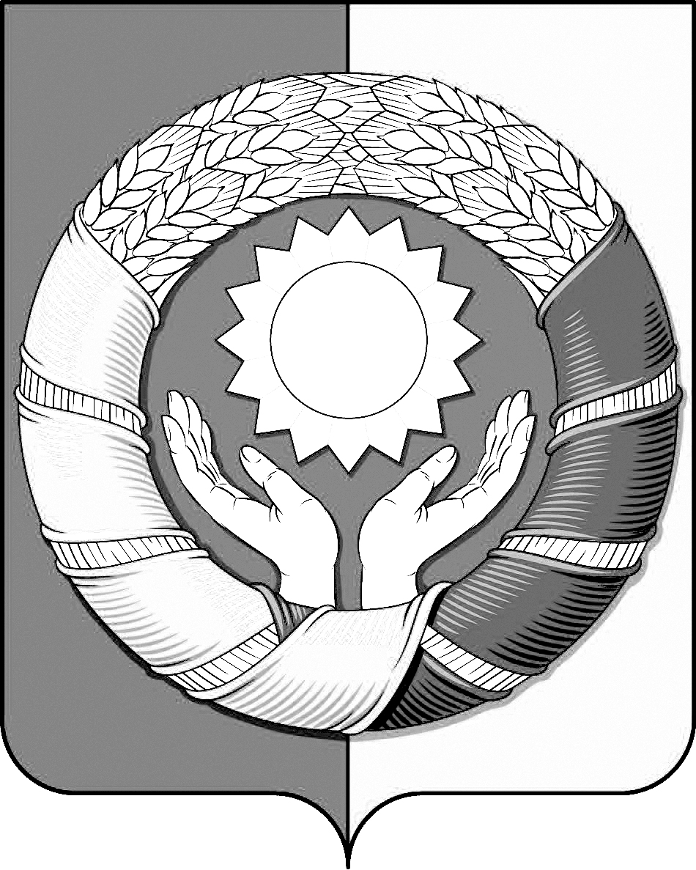
РЕСПУБЛИКА ДАГЕСТАН
МУНИЦИПАЛЬНОЕ ОБРАЗОВАНИЕ
«ХАСАВЮРТОВСКИЙ РАЙОН»
СОБРАНИЕ ДЕПУТАТОВ МУНИЦИПАЛЬНОГО РАЙОНА

Хасавюртовский район, Тел: (8-87231) 5-20-85, факс 5-20-77
с. Эндирей, Махачкалинское шоссе 25 «а» Email: sobraniehasray@mail.ru
« 6 » февраля 2025 года № 38/5 - СД

РЕШЕНИЕ
О передаче муниципального имущества муниципального образования
«Хасавюртовский район» в республиканскую собственность
Республики Дагестан

В соответствии с Федеральным законом РФ от 06.10.2023г. № 131-ФЗ «Об общих принципах организации местного самоуправления в Российской Федерации», Уставом муниципального образования «Хасавюртовский район», в связи с обращением ГКУ РД «ППС РД» о передаче земельного участка с расположенным на нем нежилым зданием отдельным пожарным постом,

Собрание депутатов муниципального района
РЕШИЛО:
- Передать в республиканскую собственность Республики Дагестан:
- земельный участок с кадастровым номером 05:05:000004:5039 площадью 367 кв.м, расположенный по адресу: Республика Дагестан, Хасавюртовский район, с.Эндирей, ул.Саидова, д.1а;
- нежилое здание с кадастровым номером 05:05:000004:6020 площадью 121 кв.м., расположенный по адресу: Республика Дагестан, Хасавюртовский район, с.Эндирей, ул.Саидова, д.1а.

- Администрации муниципального района:
- подготовить необходимые документы на передачу вышеуказанного имущества в собственность Республики Дагестан;
- осуществить безвозмездную передачу объекта в собственность Республики Дагестан по акту приема– передачи;
- внести соответствующие изменения в реестр муниципального имущества МО «Хасавюртовский район».

3.Настоящее Решение вступает в силу со дня его принятия.

Председатель Глава
Собрания депутатов муниципального района

М. Лабазанов А. Алибеков

Председатель Глава
Собрания депутатов муниципального района

М. Лабазанов А. Алибеков

